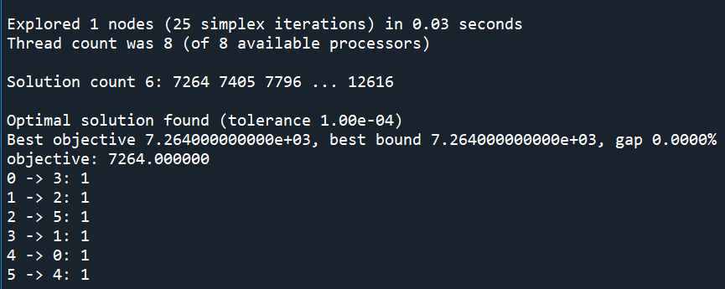

0🡪3🡪1🡪2🡪5🡪4🡪0

這次的作業 7-1 我是以範本去改，會需要依序 計算 i 再算 j 的部分，用quicksum快很多。

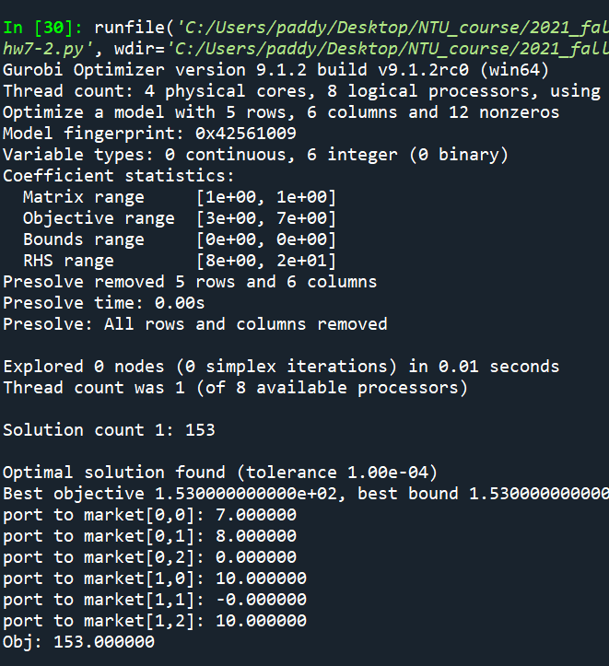

概念跟6-2很像，稍微修改即可